**Звіт**

**з**

**Основи програмної інженерії**

**Завдання№1**

Команда складається зі студентів ІПЗ-23: Дмитренко Нікіта, Сахарук Єгор, Литошко Микола

|  |  |  |
| --- | --- | --- |
| ЛР, № | Студент | Виконана робота |
| 1 | Дмитренко Нікіта | Макет сторінки (Меню), завдання №2 |
| Сахарук Єгор | Анатомія Сайту + Структура |
| Литошко Микола | Макет головної сторінки, запропонована назва сайту, аналітика аналогу №2 |
| 2 | Дмитренко Нікіта | - |
| Сахарук Єгор | - |
| Литошко Микола | Анатомія власного макету |
| 3-4 | Дмитренко Нікіта | Лабораторні роботи, звіт |
| Сахарук Єгор | Лабораторні роботи, звіт |
| Литошко Микола | Сайт |

**Завдання №2**

**Опис теми.**

Ми обрали цю тему, дивлячись на те, що напрямок нашого коледжа напрямлений на туризм та готельне господарство, тому ми обрали цю тему, щоб наблизитись до розуміння трохи більше. І спонукаємо одне одного до розвитку нових навичок та власної фантазії.

**Концепція сайту**

Наш сайт — це сучасний онлайн-магазин дронів, екшн-камер та аксесуарів.

Ми створили його так, щоб користувач міг максимально швидко знайти, порівняти та придбати потрібне обладнання для зйомки — від аматорів до професіоналів.

Основний акцент — зручність, простота та якісна візуальна подача техніки.

**Інтерфейс сайту**

**Головна сторінка**

1. Великі візуальні банери з дронами та прикладами аерозйомки.
2. Прості та зрозумілі заклики до дії: «В магазин», «Купити», «Детальніше».
3. Розділи з основними категоріями: дрони, камери, аксесуари, розпродаж.

**Каталог товарів**

1. Усі моделі дронів та камер з фото, характеристиками та цінами.
2. Можливість фільтрувати за брендом, ціною, функціями, дальністю польоту, якістю відео.
3. Швидкий перегляд товару та порівняння моделей.

**Сторінка товару**

1. Велике фото дрона або камери.
2. Короткий опис, технічні характеристики та відео демо-зйомки.
3. Кнопка швидкої покупки та додавання в кошик.

**Аксесуари**

1. Пропелери, акумулятори, кріплення, сумки, зарядні станції.
2. Рекомендації, що підходять до конкретної моделі дрона.

**Форум / Блог**

1. Корисні статті про зйомку, огляди моделей, порівняння техніки.
2. Поради для новачків і професіоналів.

**Кошик і замовлення**

1. Зручний кошик, де видно всі вибрані товари.
2. Оплата онлайн та різні опції доставки.
3. Відстеження замовлення.

**Завдання №3**

|  |  |  |
| --- | --- | --- |
| Система | Вимоги | |
| Функціональні | Нефункціональні |
| ГАМА | - можливість перегляду основних розділів сайту;  - можливість взаємодії з ключовими елементами інтерфейсу;  - реалізація основних сценаріїв користувача згідно з концепцією;  - наявність навігації між сторінками;  - можливість роботи з даними (залежно від теми сайту). | - адаптивність під мобільні пристрої;  - швидке завантаження сторінок;  - зручний та інтуїтивний інтерфейс;  - стабільна робота при навантаженні  - безпечна обробка та зберігання даних |

**Завдання№4**

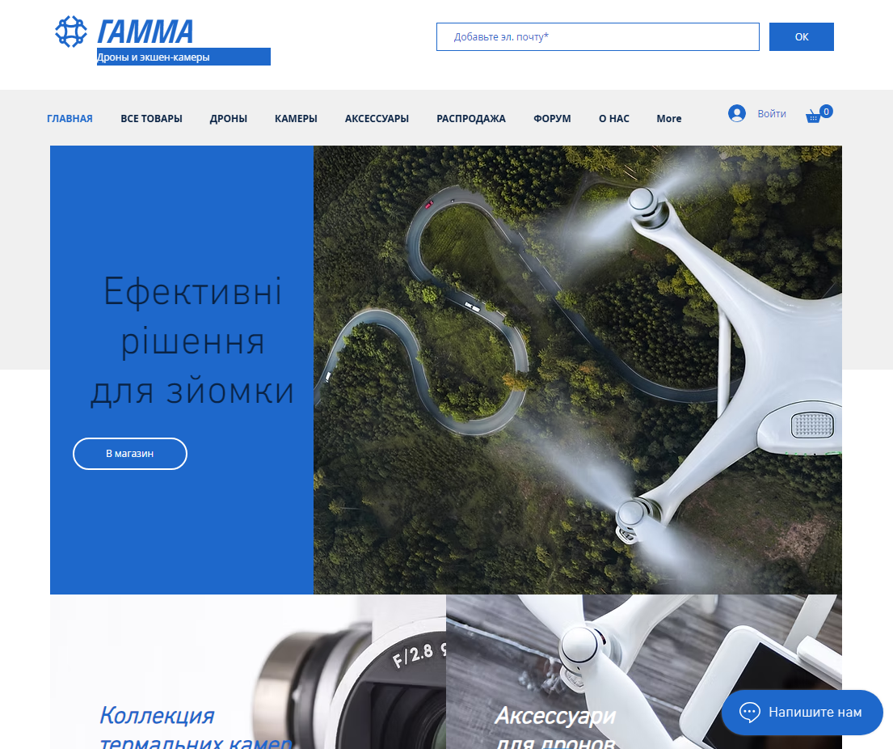Литошко Микола:

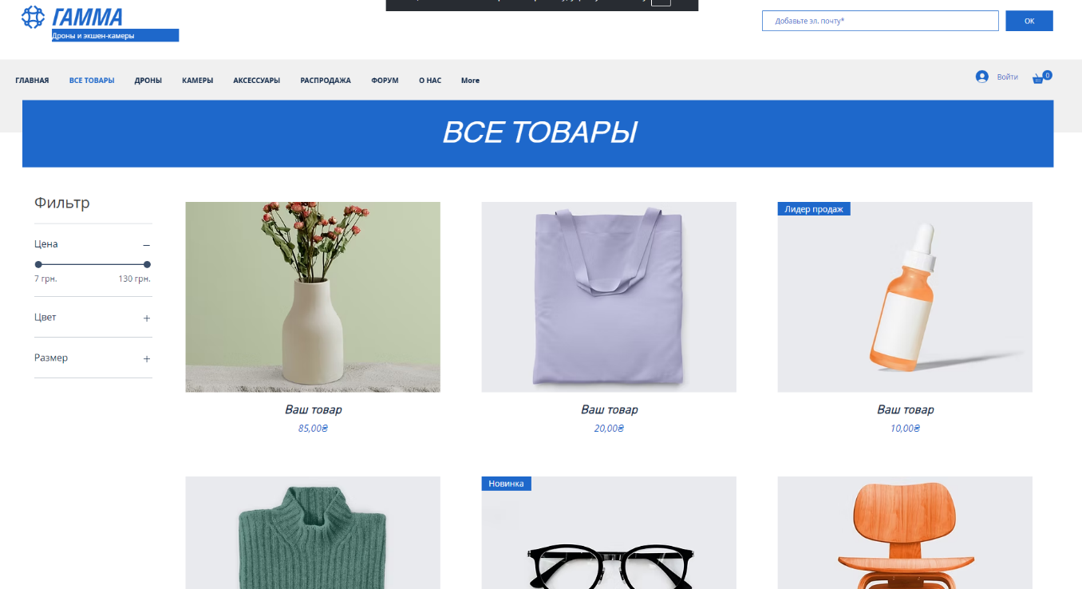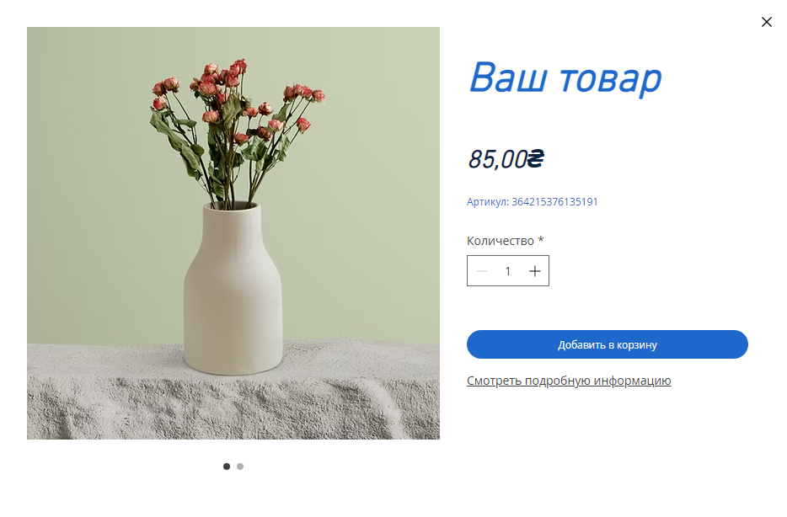

**ЛР №1. Робота в групах. Макетування сайту**

**Методика проведення ЛР та план дій.**

1. Розділитись на команди по 3-4 студенти з розподілом ролей. Обрати

канал для комунікації в команді, форму документа зі спільним доступом.

2. Обрати варіант завдання. Обговорити концепцію, функціонал, інтерфейс.

3. Розподілити частини завдання та встановити час для виконання.

4. Виконувати роботу. Зібрати всі макети в один файл, якщо кожен

працював на окремому ресурсі.

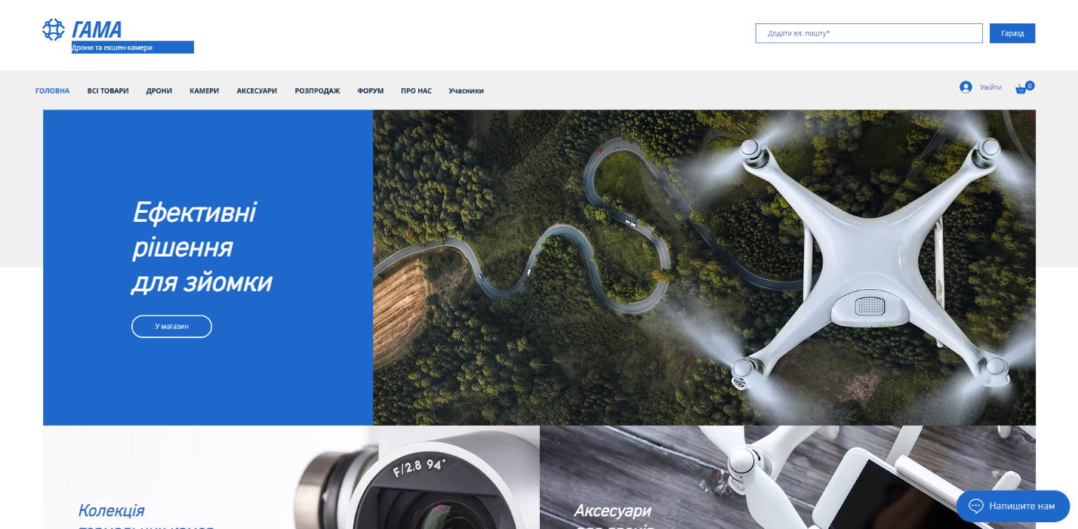5. Відправити на перевірку [7lae77@gmail.com](mailto:7lae77@gmail.com)

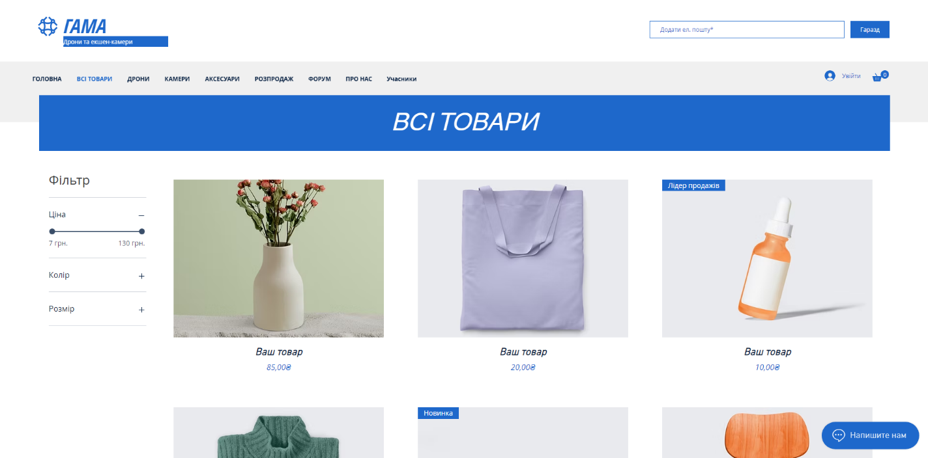

|  |  |  |
| --- | --- | --- |
| Система | Функціональні вимоги | Нефункціональні вимоги |
| ГАМА | - можливість перегляду основних розділів сайту;  - можливість взаємодії з ключовими елементами інтерфейсу;  - реалізація основних сценаріїв користувача згідно з концепцією;  - наявність навігації між сторінками;  - можливість роботи з даними (залежно від теми сайту). | - адаптивність під мобільні пристрої;  - швидке завантаження сторінок;  - зручний та інтуїтивний інтерфейс;  - стабільна робота при навантаженні  - безпечна обробка та зберігання даних |

**ЛР №2. Робота в групах. Анатомія вебсторінок та структура сайту.**

**Методика проведення ЛР та план дій.**

1. Студенти продовжують працювати в групах для ЛР1.

2. Аналіз виконаних звітів ЛР1. Перевірка якості за чек-лістом.

3. Виправлення помилок, редагування макетів.

4. Створення анотомії вебсторінок.

5. Побудова логічної структури сайту.

6. Розподілити завдання між учасниками та встановити час для виконання.

7. Виконувати роботу. Зібрати всі макети в один файл, якщо кожен

працював на окремому ресурсі.

8. Відправити на перевірку в кінці заняття на пошту [7lae77@gmail.com](mailto:7lae77@gmail.com)

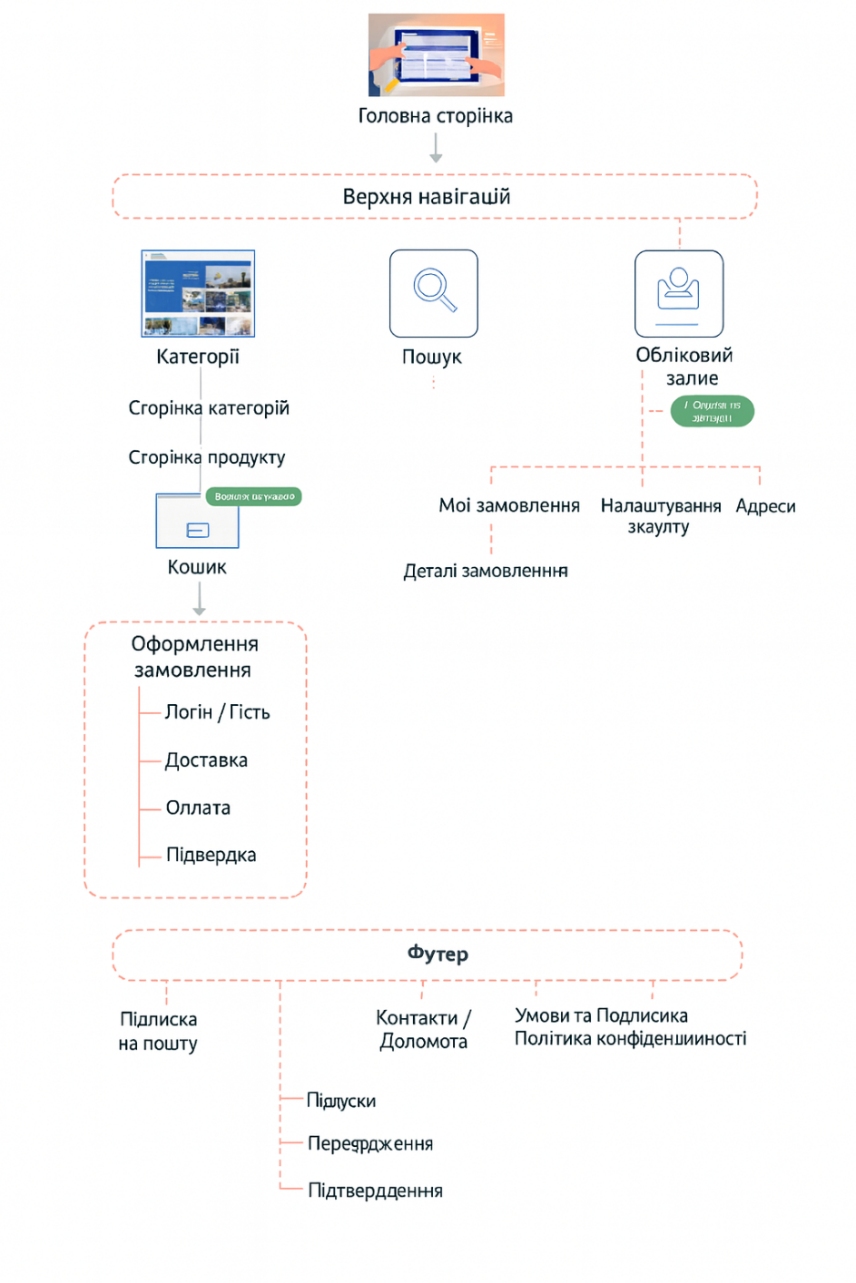

Структура Сайту

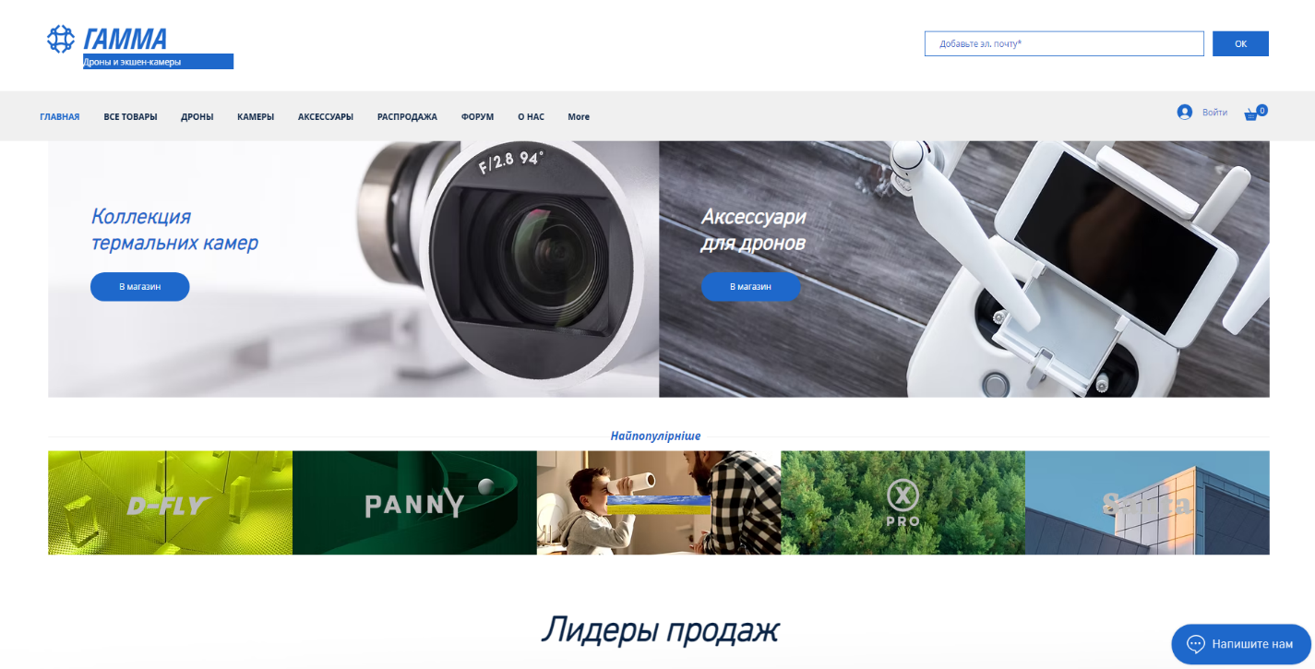

16

15

1. HTML <TITLE> (заголовок)
2. Логотип компанії
3. Персоналізований контент
4. Посилання на кошик
5. Посилання на інформацію про компанію
6. Посилання на контактну інформацію
7. Активна навігаційна вкладка
8. Неактивна вкладка
9. Навігаційне меню
10. Первинний заголовок
11. Заголовок першого рівня
12. 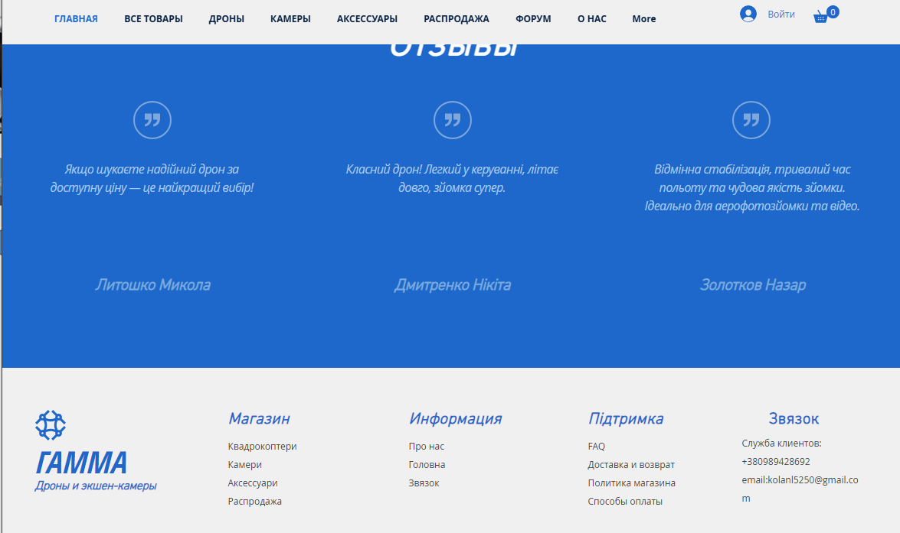15 фото товару

18

17

1. (17) Заклик до дя
2. Кнопка поширення сторінки поштою
3. Посилання на соцмережі
4. Посилання на пов'язані товари
5. Посилання на політику конфіденційності
6. Контактна інформаці

**ЛР№3-4**

**Тема: Актори та вимоги**

# Мета роботи: Ознайомитись із процесом ідентифікації акторів, навчитися формулювати вимоги та зображувати діаграми для візуалізації.

# Методика проведення ЛР

1. Студенти працюють у групах над попередніми проєктами.

2. Перевірка якості макетів за чек-листом.

3. Ідентифікація акторів сайту.

4. Побудова Use Case діаграми.

5. Формування функціональних та нефункціональних вимог до сайту.

6. Оформлення міні-SRS.

# Завдання 1. Перевірка за чек-листом 2

1. Усі макети сторінок виконані в одному графічному стилі.

2. Всі елементи виконані без помилок.

3. Повністю зображене наповнення сторінок.

4. Є переходи між сторінками сайту.

5. Усі важливі елементи зображені на анатомії сторінок.

6. Логічна схема сайту побудована повністю.

7. Присутні зменшені копії макетів.

8. Звіт відформатовано правильно.

# Завдання 2. Ідентифікація користувачів (акторів)

|  |  |  |
| --- | --- | --- |
| Актор | Роль у системі | Цілі / Основні дії |
| Гість | Незареєстрований користувач | Перегляд каталогу дронів, пошук моделей, ознайомлення з характеристиками. |
| Клієнт | Зареєстрований користувач | Купівля або бронювання дронів, перегляд історії замовлень, оплата онлайн. |
| Адміністратор | Працівник сайту | Керування товарами, обробка замовлень, оновлення контенту. |
| Служба доставки (API) | Зовнішня система | Отримання даних для доставки та оновлення статусів. |
| Платіжна система (API) | Зовнішня система | Обробка транзакцій та підтвердження оплати. |

# Завдання 3. Use Case діаграма

На рисунку нижче зображено діаграму взаємодії акторів із системою.

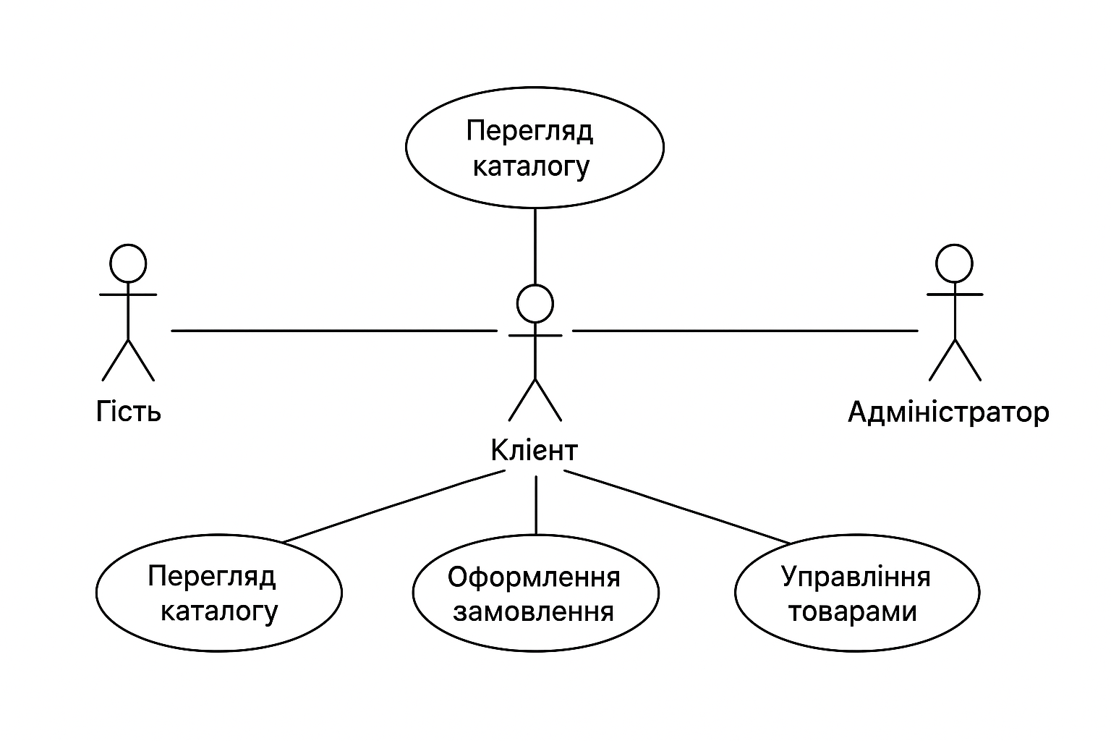

# Завдання 4. Формулювання вимог (міні-SRS)

1. Функціональні вимоги:
2. Система повинна дозволяти користувачу переглядати каталог товарів.
3. Користувач може створювати обліковий запис і входити в систему.
4. Система повинна надавати можливість додавання товарів у кошик.
5. Користувач може оформити замовлення з вибором способу доставки.
6. Адміністратор може додавати, редагувати та видаляти товари.
7. Система має підтримувати онлайн-оплату через інтегровану платіжну систему.
8. Нефункціональні вимоги:
9. Сайт повинен завантажуватись не довше 3 секунд.
10. Система має бути доступною 24/7.
11. Інтерфейс має бути адаптивним для мобільних пристроїв.
12. Передача даних повинна бути захищеною (HTTPS).
13. Обмеження:
14. Сайт має бути доступним у мобільній версії.
15. Оплата можлива лише в гривнях.
16. Доставка здійснюється тільки в межах України.

# Висновок

У ході виконання лабораторної роботи було визначено акторів системи, створено Use Case діаграму, сформульовано функціональні, нефункціональні вимоги та обмеження для проєкту 'Онлайн-магазин дронів і камер'. Отримані результати відображають основні етапи формування технічних вимог до програмного продукту.

**ЛР№7-8-9 (Trello)**

**Мета роботи:** набути базових практичних навичок роботи з платформою Trello,

навчитися створювати робочий простір, дошки, списки та картки, а також

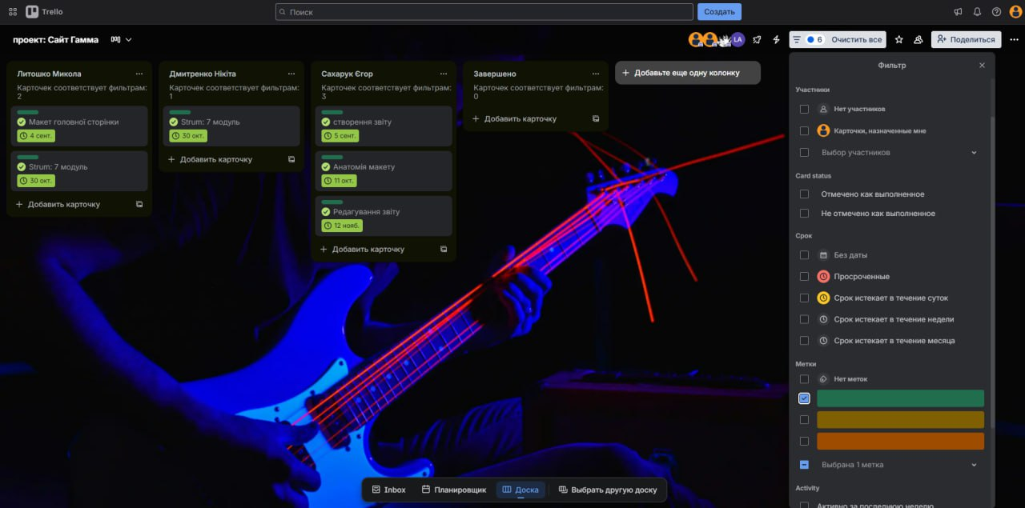використовувати інструменти для організації та контролю завдань у проєкті.

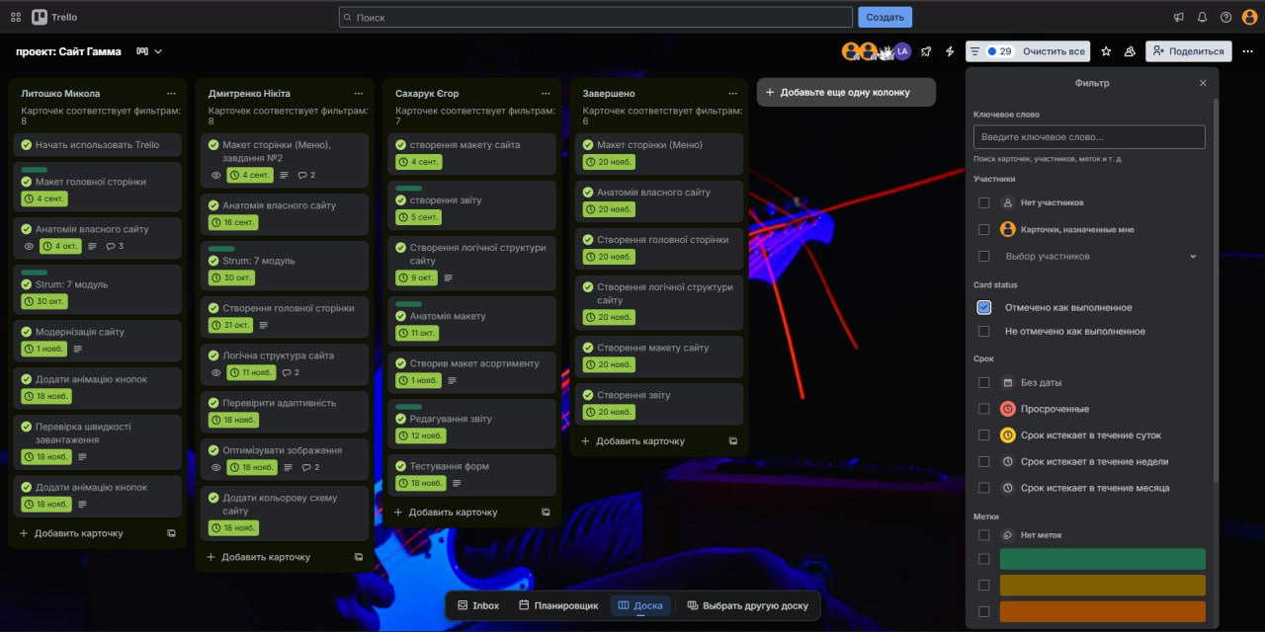

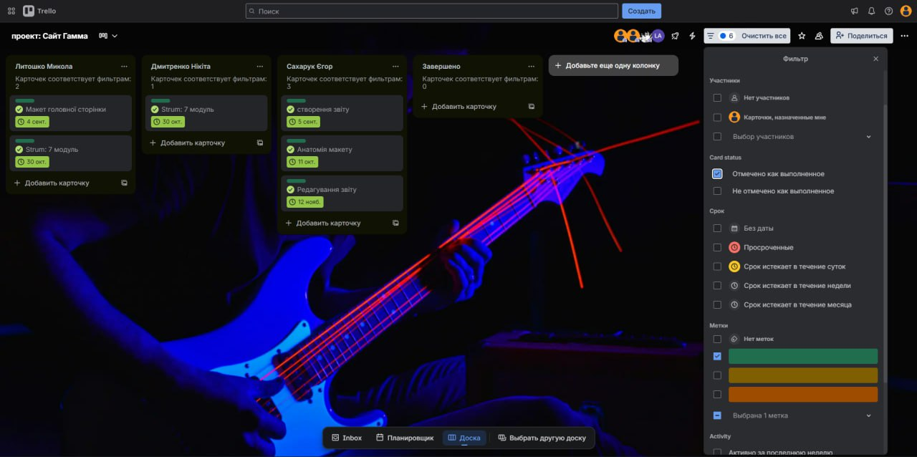

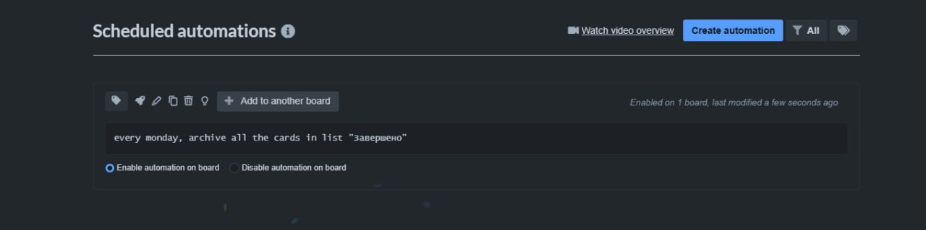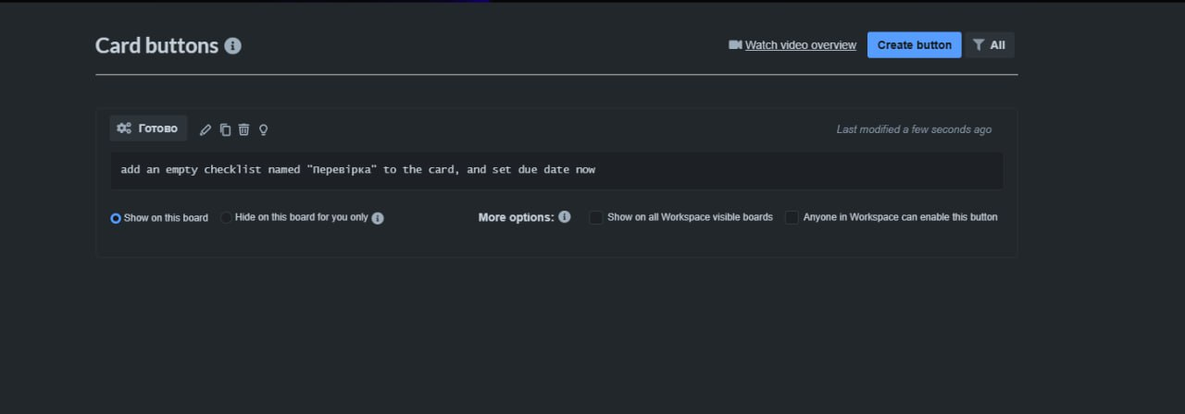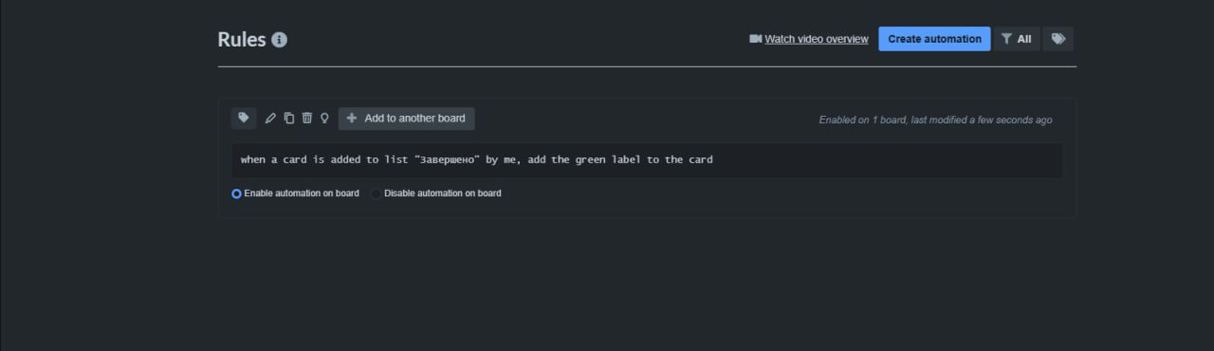

Автоматизація в Trello дозволяє зменшити рутинні дії, прискорити роботу та контролювати дедлайни.

Створено кнопку «Готово», яка додає чекліст «Перевірка» та встановлює дедлайн.

Створено правило: коли картку переміщено в список «Завершено», автоматично додається зелена мітка

# Лабораторна Робота№10-11

# [GitHub](https://github.com/cssForsaplon/-10-11/blob/main/README.md) – “https://github.com/cssForsaplon/-10-11/blob/main/README.md”

# «ГАМА» — вебплатформа для продажу дронів, камер та аксесуарів.

## 1. Найменування та область застосування

# Найменування: «ГАМА» — вебплатформа для продажу дронів, камер та аксесуарів.

**Область застосування:** Онлайн-магазин, що надає користувачам можливість переглядати каталоги дронів, камер, аксесуарів, порівнювати характеристики, оформлювати замовлення та отримувати технічну інформацію.

2. Підстава для розробки

- ISO/IEC 29148:2018 — Systems and software engineering — Life cycle processes — Requirements engineering;

- ISO/IEC 25010:2011 — Software product quality requirements and evaluation;

- Agile Manifesto;

- Scrum Guide 2020.

## 3. Призначення розробки

**Функціональне призначення:**

### Перегляд каталогу дронів, камер і аксесуарів

### Персональні акаунти користувачів

### Пошук та фільтрація товарів

### Перегляд фото, характеристик і відеооглядів

### Додавання товарів у кошик

### Оформлення замовлень та онлайн-оплата

### Рейтинги товарів і відгуки покупців

### Адмінпанель для управління контентом

### 4. Склад

Система складається з таких модулів:

1. Модуль реєстрації та авторизації (JWT + OAuth 2.0, Google Login)
2. Модуль каталогу товарів (дрони, камери, аксесуари)
3. Модуль пошуку та фільтрації
4. Модуль відгуків і рейтингів
5. Модуль корзини та оформлення замовлення
6. Адміністративний модуль (додавання/редагування товарів, управління замовленнями)
7. API інтеграції з виробниками та сервісами моніторингу (DJI API, GoPro API, власний REST API)

### 5. Вимоги до функціональних характеристик

|  |  |  |
| --- | --- | --- |
| **№** | **Функція** | **Опис** |
| 1 | Реєстрація | Створення акаунта користувача або адміністратора |
| 2 | Авторизація | Вхід у систему через email |
| 3 | Перегляд товарів | Детальний перегляд товарів із фото та характеристиками |
| 4 | Пошук і фільтри | Пошук за брендом, категорією, ціною, характеристиками |
| 5 | Рейтинг та відгуки | Додавання оцінок та коментарів до товарів |
| 6 | Кошик | Додавання товарів у кошик і редагування |
| 7 | Оформлення замовлення | Вибір доставки, введення даних, оплата онлайн |
| 8 | Порівняння товарів | Порівняння технічних характеристик |

### 6. Вимоги до надійності

### Збереження даних у хмарній базі (Firebase / AWS)

### Автоматичне резервне копіювання

### Стійкість до збоїв сервера

### Обробка помилок клієнтської та серверної частини

### Гарантована доставка замовлень у разі переривання сесії

### 7. Умови експлуатації

### ОС: Windows 10+, Android 10+, iOS 14+

### Браузери: Chrome 110+, Edge 100+, Safari 14+

### Швидкість інтернету: від 5 Мбіт/с

### **Працездатність на мобільних, планшетах і ПК**

### 8. Вимоги до технічних засобів

|  |  |  |
| --- | --- | --- |
| Компонент | Мінімум | Рекомендовано |
| Процесор | 2 GHz | 3 GHz |
| RAM | 4 GB | 8 GB |
| Диск | 2 GB | 10 GB |
| Екран | 1280×720 | 1920×1080 |

## 9. Економічні показники

|  |  |
| --- | --- |
| Показник | Опис |
| Собівартість MVP | ≈ 600 USD (3 місяці роботи команди з 3 осіб) |
| Очікувана окупність | Після виходу на ринок і перших 300 продажів |
| Економічний ефект | Автоматизація продажів та обробки замовлень, зростання ефективності на 60–80% |

## 10. Стадії розробки

|  |  |  |
| --- | --- | --- |
| Спринт | Тривалість | Основні завдання |
| 1 | 2 тижні | Аналіз вимог, створення макетів Figma |
| 2 | 2 тижні | Реєстрація, авторизація користувачів |
| 3 | 2 тижні | Каталог товарів, API інтеграції |
| 4 | 2 тижні | Кошик, оформлення замовлення, оплати |
| 5 | 1 тиждень | Відгуки, рейтинги |
| 6 | 1 тиждень | Тестування, реліз MVP |